Roteiro de atividade prática

Nome: Turma: .

Título da atividade: Treinamento de uma rede neural com regularização

Objetivos
Praticar exercícios para desenvolver o conhecimento sobre overfitting e regularização.

Passo a passo
Passo 1: relembre o dataset e os atributos utilizados nas atividades das aulas 1 e 2.

Dataset penguins

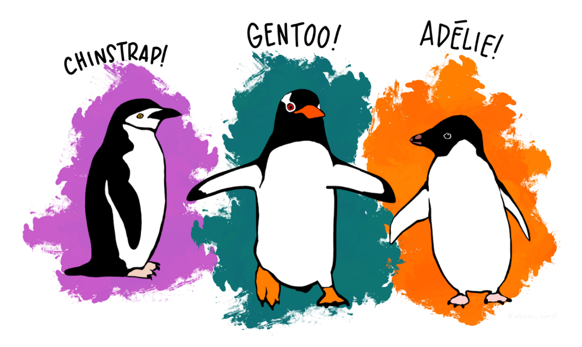Reprodução - ALISSON HORST, 2020. Disponível em: https://allisonhorst.github.io/palmerpenguins/. Acesso em: 25 nov. 2024.

species: espécie de pinguim (Chinstrap, Adélie ou Gentoo)
culmen_length_mm: comprimento do bico – bill (mm)
culmen_depth_mm: profundidade do bico - bill (mm)
flipper_length_mm: comprimento da nadadeira (mm)
body_mass_g: massa corporal (g)

Passo 2: faça a cópia do Notebook [DADOS]ANO2C4B2S8A3.ipynb.
Passo 3: faça as alterações para aplicar as técnicas de regularização.
Passo 4: execute o Notebook.
Passo 5: analise os resultados.

Tarefa
Explique e detalhe se a rede apresenta overfitting e os possíveis motivos de ele acontecer.

